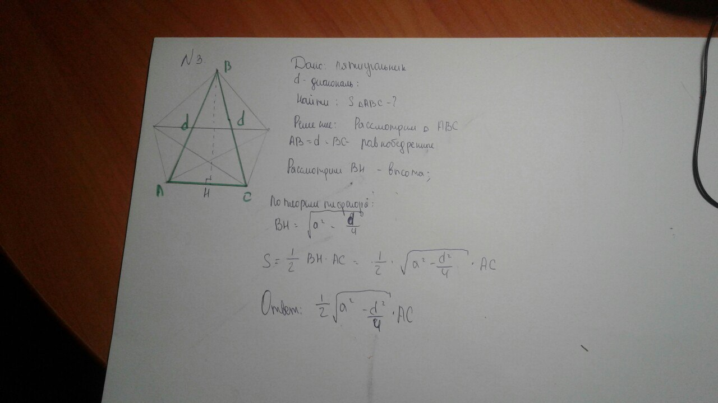

ВЫПОЛНИЛ

Фамилия_____Садыкова____________________

Имя_______Лена_______________________

Отчество_____Рамильевна_____________________

Класс____11а__________________________

Школа___________МБОУСОШ№1__________________

Город (село)_______Верхние Татышлы__________________

Район________________Татышлинский_______________

Ф.И.О. учителя___________Шамсетдинова Регина Абдуловна____________